Документ предоставлен КонсультантПлюс
Приказ комитета государственной охраны объектов культурного наследия Волгоградской обл. от 15.11.2024 N 458-од "Об утверждении предмета охраны объекта культурного наследия регионального значения "Завод братьев Максимовых (Заводоуправление завода им. Куйбышева)", расположенного по адресу (местонахождение): Волгоградская область, г. Волгоград, Советский район, ул. 25-летия Октября, 1"

КОМИТЕТ ГОСУДАРСТВЕННОЙ ОХРАНЫ ОБЪЕКТОВ
КУЛЬТУРНОГО НАСЛЕДИЯ ВОЛГОГРАДСКОЙ ОБЛАСТИ

ПРИКАЗ
от 15 ноября 2024 г. N 458-од

ОБ УТВЕРЖДЕНИИ ПРЕДМЕТА ОХРАНЫ ОБЪЕКТА КУЛЬТУРНОГО НАСЛЕДИЯ
РЕГИОНАЛЬНОГО ЗНАЧЕНИЯ "ЗАВОД БРАТЬЕВ МАКСИМОВЫХ
(ЗАВОДОУПРАВЛЕНИЕ ЗАВОДА ИМ. КУЙБЫШЕВА)", РАСПОЛОЖЕННОГО
ПО АДРЕСУ (МЕСТОНАХОЖДЕНИЕ): ВОЛГОГРАДСКАЯ
ОБЛАСТЬ, Г. ВОЛГОГРАД, СОВЕТСКИЙ РАЙОН,
УЛ. 25-ЛЕТИЯ ОКТЯБРЯ, 1

В соответствии с Федеральным законом от 25 июня 2002 г. N 73-ФЗ "Об объектах культурного наследия (памятниках истории и культуры) народов Российской Федерации", Порядком определения предмета охраны объекта культурного наследия, включенного в единый государственный реестр объектов культурного наследия (памятников истории и культуры) народов Российской Федерации в соответствии со статьей 64 Федерального закона от 25 июня 2002 г. N 73-ФЗ "Об объектах культурного наследия (памятниках истории и культуры) народов Российской Федерации", утвержденным приказом Министерства культуры Российской Федерации от 13 января 2016 г. N 28, Положением о комитете государственной охраны объектов культурного наследия Волгоградской области, утвержденным постановлением Администрации Волгоградской области от 19 декабря 2016 г. N 697-п, приказываю:
1. Утвердить прилагаемый предмет охраны объекта культурного наследия регионального значения "Завод братьев Максимовых (Заводоуправление завода им. Куйбышева)", расположенного по адресу (местонахождение): Волгоградская область, г. Волгоград, Советский район, ул. 25-летия Октября, 1.
2. Настоящий приказ вступает в силу со дня его подписания.

Председатель комитета
А.Ю.БАЖЕНОВ

Утвержден
приказом
комитета государственной
охраны объектов
культурного наследия
Волгоградской области
от 15 ноября 2024 г. N 458-од

ПРЕДМЕТ ОХРАНЫ ОБЪЕКТА КУЛЬТУРНОГО НАСЛЕДИЯ РЕГИОНАЛЬНОГО
ЗНАЧЕНИЯ "ЗАВОД БРАТЬЕВ МАКСИМОВЫХ (ЗАВОДОУПРАВЛЕНИЕ ЗАВОДА
ИМ. КУЙБЫШЕВА)", РАСПОЛОЖЕННОГО ПО АДРЕСУ (МЕСТОНАХОЖДЕНИЕ):
ВОЛГОГРАДСКАЯ ОБЛАСТЬ, Г. ВОЛГОГРАД, СОВЕТСКИЙ РАЙОН,
УЛ. 25-ЛЕТИЯ ОКТЯБРЯ, 1 <1>

--------------------------------
<1> Адрес (местонахождение) и наименование объекта культурного наследия указаны в соответствии с актом федерального органа охраны объектов культурного наследия о регистрации объекта культурного наследия в Едином государственном реестре объектов культурного наследия (памятников истории и культуры) народов Российской Федерации.

Предметом охраны объекта культурного наследия регионального значения "Завод братьев Максимовых (Заводоуправление завода им. Куйбышева)", расположенного по адресу (местонахождение): Волгоградская область, г. Волгоград, Советский район, ул. 25-летия Октября, 1, являются:

N п/п | Элементы предмета охраны | Описание элемента предмета охраны | Иллюстрации
1. | Местоположение и градостроительные характеристики | здание расположено по ул. 25-летия Октября, 1, в Советском районе г. Волгограда | 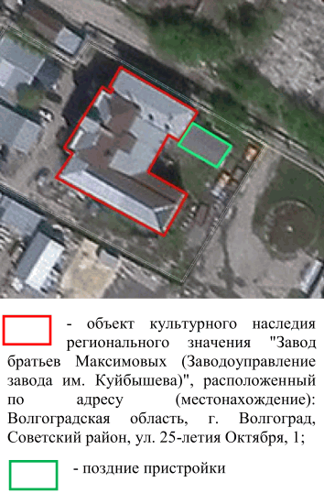
2. | Объемно-пространственная композиция здания | сложной конфигурации в плане разновеликое по высоте 2-этажное здание с центральным ризалитом и мезонином (на северо-западном (главном) фасаде) | 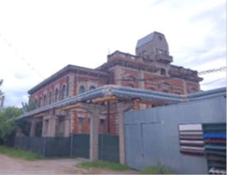
3. | Крыша | форма крыши здания - вальмовая, сложной конфигурации;  форма крыши мезонина - плоская с двумя боковыми скатами | 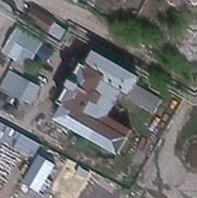
4. | Композиционное и архитектурно-художественное оформление северо-западного (главного) фасада | характер, ритм и размер вертикального и горизонтального членения фасада, его декоративное убранство, включающее следующие элементы:  - рустованный цоколь с бровкой; наличники с медальонами оконных проемов подвального этажа здания;  - парадное крыльцо центрального входа в здание с колоннами квадратного сечения; балкон с ограждением в виде балясин 2-го этажа здания; карниз по периметру балконной плиты;  - рустованные лопатки на всю высоту здания, декорированные филенками на уровне 1-го этажа здания;  - прямоугольные оконные проемы ризалита на уровне 1-го этажа здания;  прямые сандрики оконных проемов с медальонами и замковым камнем; подоконные полочки;  - межэтажный карниз;  - арочные оконные проемы ризалита на уровне 2-го этажа здания; сандрики оконных проемов в виде фронтона с консольками; прямые сандрики оконных проемов с консольками; подоконные полочки;  - прямоугольные оконные проемы 1-го этажа здания; клинчатые перемычки оконных проемов; перемычки оконных проемов в виде веерного замкового камня; подоконные полочки;  - 3 арочных оконных проема 2-го этажа здания; наличники оконных проемов в виде венчающего прямоугольного элемента с горизонтальной полочкой (в верхней части), архивольта с замковым камнем, импостами, лопатками и общей подоконной полочкой;  - эллиптический чердачный оконный проем; эллиптический наличник оконного проема;  - венчающий карниз с консолями;  - аттик ризалита с тумбами и столбиками квадратного сечения;  - мезонин; балкон мезонина с консолями; ограждение балкона в виде столбиков квадратного сечения; прямоугольный дверной проем мезонина; узкие прямоугольные оконные проемы мезонина; круглый оконный проем мезонина | 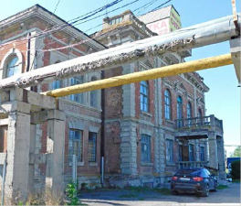  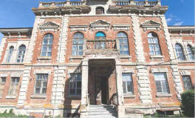  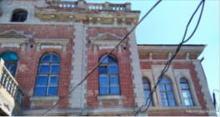  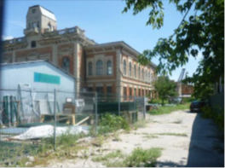  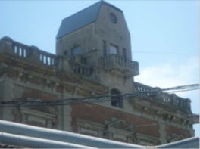
5. | Композиционное и архитектурно-художественное оформление северо-восточного фасада | характер, ритм и размер вертикального и горизонтального членения фасада, его декоративное убранство, включающее следующие элементы:  - рустованный цоколь с бровкой;  - входной тамбур в подвальный этаж здания; клинчатая перемычка дверного проема с замковым камнем; карниз;  - прямоугольные оконные проемы 1-го этажа здания;  клинчатые перемычки оконных проемов; перемычки оконных проемов в виде веерного замкового камня; подоконные полочки;  - рустованные лопатки на всю высоту здания, декорированные филенками на уровне 1-го этажа здания;  - межэтажный карниз;  - арочные оконные проемы 2-го этажа здания; наличники оконных проемов в виде архивольта с замковым камнем, импостами, лопатками и подоконной полочкой; наличники оконных проемов в виде прямоугольного венчающего элемента с горизонтальной полочкой (в верхней части), архивольта с замковым камнем, импостами, лопатками и подоконной полочкой;  - венчающий карниз ризалита;  - фрагмент аттика ризалита с тумбами и столбиками квадратного сечения;  - мезонин; балкон мезонина с консолями; ограждение балкона в виде столбиков квадратного сечения; прямоугольный дверной проем мезонина; узкий оконный проем мезонина | 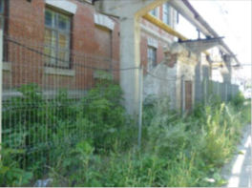  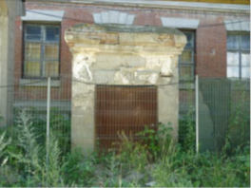  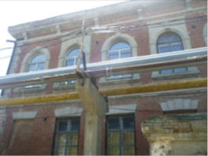  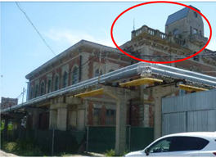
6. | Композиционное и архитектурно-художественное оформление юго-западного фасада | характер, ритм и размер вертикального и горизонтального членения фасада, его декоративное убранство, включающее следующие элементы:  - рустованный цоколь с бровкой;  - прямоугольные оконные проемы 1-го этажа здания; клинчатые перемычки оконных проемов; перемычки оконных проемов в виде веерного замкового камня; подоконные полочки;  - рустованные лопатки на всю высоту здания, декорированные филенками на уровне 1-го этажа здания;  - межэтажный карниз;  - арочные оконные проемы 2-го этажа здания; наличники оконных проемов в виде архивольта с замковым камнем, импостами, лопатками и подоконной полочкой; наличники оконных проемов в виде прямоугольного венчающего элемента с горизонтальной полочкой (в верхней части), архивольта с замковым камнем, импостами, лопатками и подоконной полочкой;  - венчающий карниз с консолями;  - фрагмент аттика ризалита с тумбами и столбиками квадратного сечения;  - мезонин; балкон мезонина с консолями; ограждение балкона в виде столбиков квадратного сечения; прямоугольный дверной проем мезонина; узкий оконный проем мезонина | 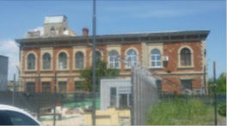  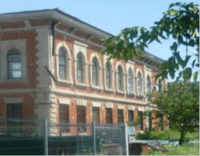  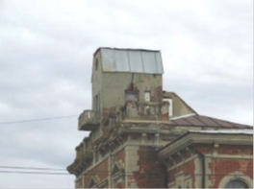
7. | Композиционное и архитектурно-художественное оформление юго-восточного фасада (включая северо-восточный и юго-западный (внутренние) фасады) | характер, ритм и размер вертикального и горизонтального членения фасада, его декоративное убранство, включающее следующие элементы:  - рустованный цоколь с бровкой;  - левое и правое крыло, выступающие вперед относительно центральной заглубленной части фасада;  - рустованные лопатки на всю высоту здания, декорированные филенками на уровне 1-го этажа здания;  - прямоугольные оконные проемы 1-го этажа здания; клинчатые перемычки оконных проемов; подоконные полочки;  - межэтажный карниз;  - арочные оконные проемы 2-го этажа здания; наличники оконных проемов в виде архивольта с замковым камнем, импостами, лопатками и подоконной полочкой;  - широкие арочные оконные проемы 2-го этажа здания; трехцентровые рустованные перемычки оконных проемов; подоконные полочки;  - венчающий карниз с консолями левого и правого крыла здания (в том числе на заднем плане центрального объема здания);  - венчающий карниз средней части фасада;  - мезонин; круглый оконный проем мезонина | 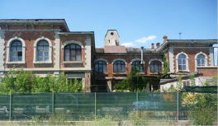  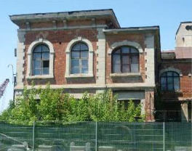  левое крыло фасада  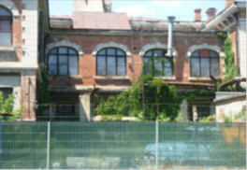  средняя часть фасада  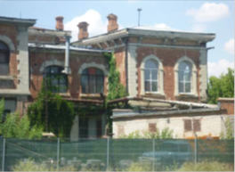  правое крыло фасада  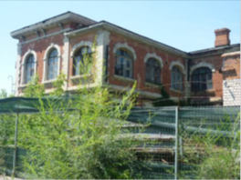  северо-восточный (внутренний) фасад  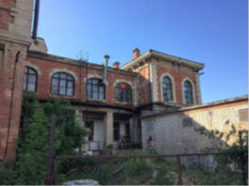  юго-западный (внутренний) фасад
8. | Конструктивные элементы здания | фундаменты, несущие стены, перекрытия подвального этажа здания (монолитное железобетонное по металлическим балкам)
9. | Материалы и характер обработки фасадов | кирпичная кладка стен, наружное декоративное убранство оштукатурено

